Простая открытка к 9 Мая
Предлагаем немного отдохнуть от работы и сделать открытку на 9 Мая своими руками, самого просто варианта. Нам потребуется:
- разноцветная бумага;
- георгиевская лента;
- степлер;
- клей;
- салфетки.
Собираем список и делаем открытку: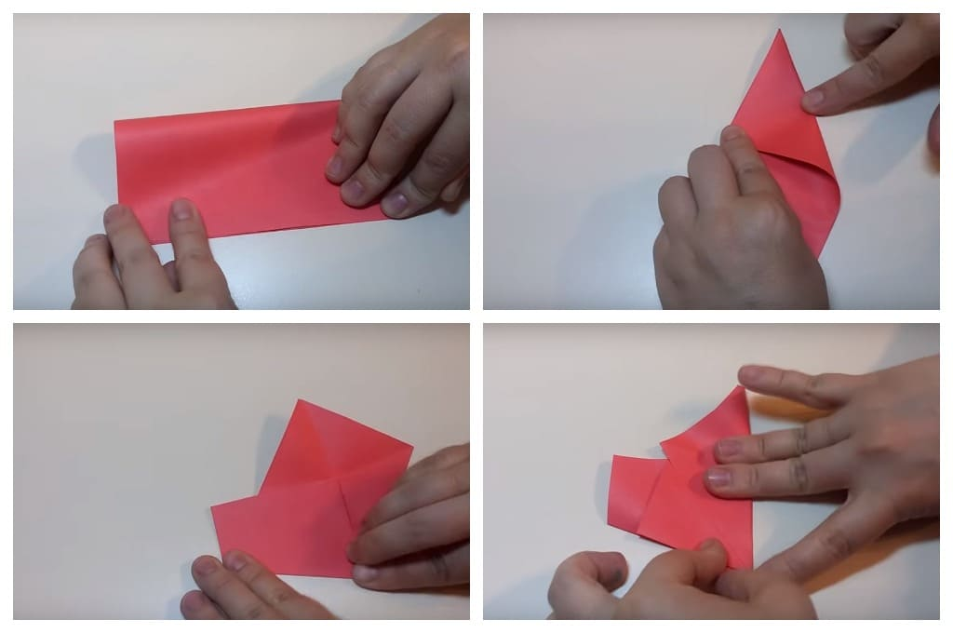
Изготовляем из красной бумаги объёмную звезду. Как её делать мы рассказывали в первом варианте открыток. Изготовив и сделав её объёмной, складываем её в изначальное положение. Угол обрезаем.
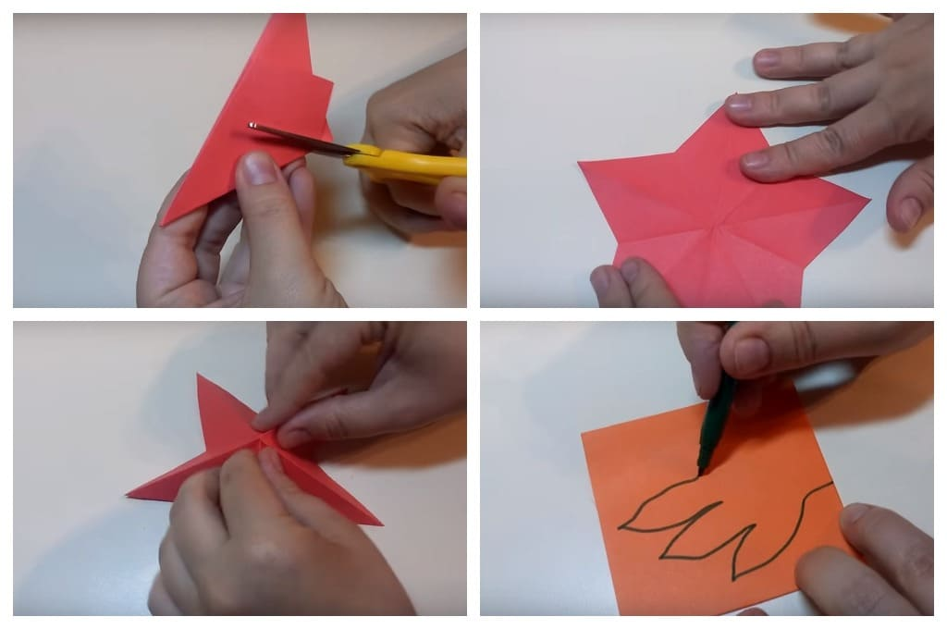
Берём бумагу оранжевого цвета, вырезаем из неё два квадрата со сторонами около десяти сантиметров. Совмещаем их друг с другом. Рисуем пламя огня и вырезаем заготовку ножницами, получаем две заготовки в виде пламени.
С внутренней стороны звезды приклеиваем пламя. Далее, возьмём салфетку. Не разворачивая, её складываем пополам, затем ещё раз пополам.
Подбираем предмет с круглым основанием, который подходит по размеру сложенной салфетки. Устанавливаем предмет на салфетку и обводим его по кругу фломастером или маркером.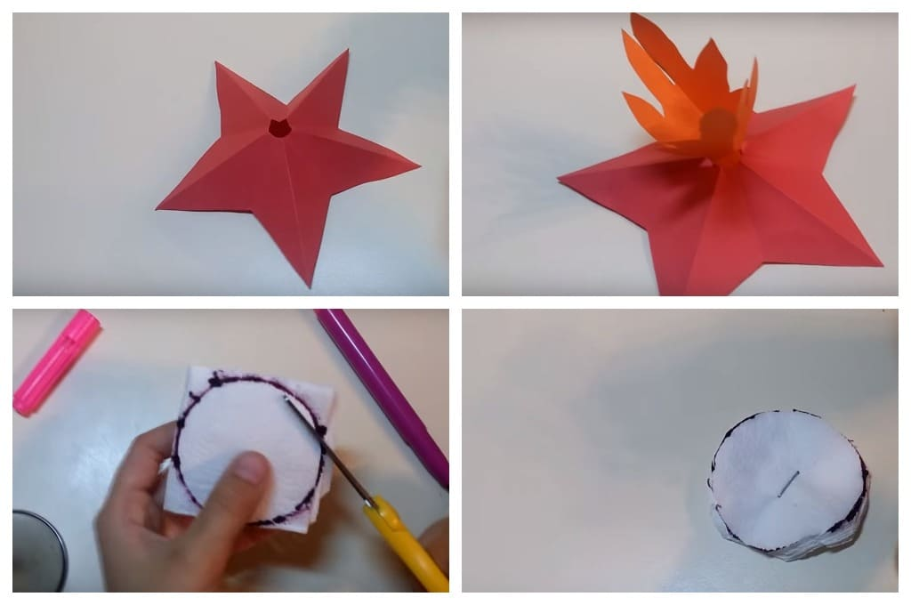
Заготовку вырезаем по кругу. В середине фиксируем её степлером. Торцевые части закрашиваем маркером фиолетового цвета. По всему периметру делаем множество надрезов.
Расстояние между ними должно быть примерно один сантиметр.
Теперь, одну сторону заготовки распушиваем получаем цветочек. Изготовляем ещё две аналогичные заготовки, но другого цвета.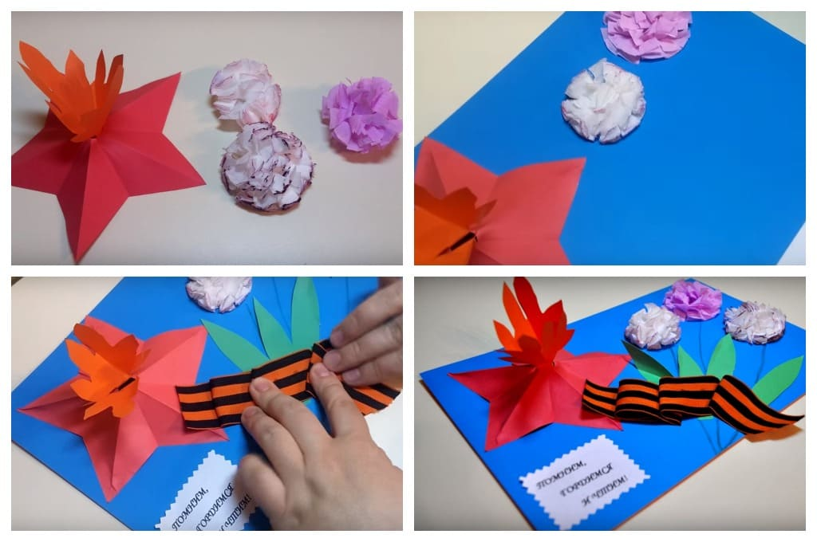
Берём синий картон. В левой стороне листа, желательно в верхнем углу, клеим нашу заготовку звезды с огнём. В этой же стороне, но ниже клеим вырезанную надпись, времён войны или приятные слова для ветеранов.
Далее, в правом верхнем углу фиксируем наши заготовки цветов. Дорисовываем им стебельки. Вырезаем из зелёной бумаги листья и клеим их к стеблям. Снизу листьев клеем георгиевскую ленту, которую предварительно в некоторых местах зафиксировали степлером.
Открытка на День Победы на 9 Мая готова.

